晋宁区图书馆党支部

开展“4·15全民国家安全教育日”宣传教育活动

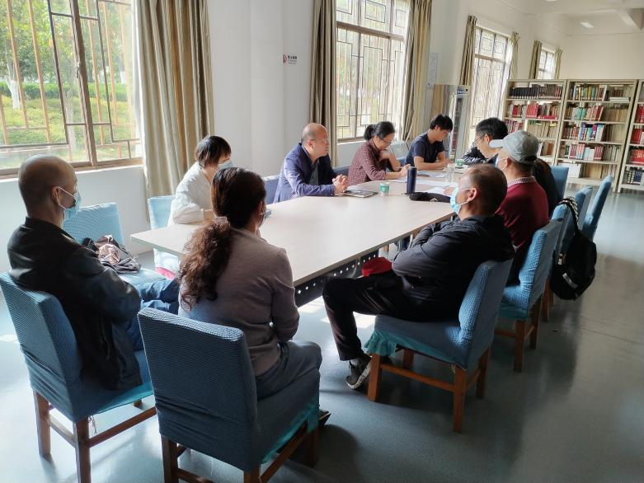今年4月15日是我国第7个“全民国家安全教育日”。为提高全体职工的国家安全意识，近日，晋宁区图书馆积极开展了“全民国家安全教育日”宣传教育活动。区文化和旅游局分管领导参加了本次学习活动。

活动中，大家首先认真学习了中共昆明市晋宁区委组织部、中共昆明市晋宁区委政法委、中共昆明市晋宁区委国家安全委员会办公室《关于在主题党日中开展“4·15全民国家安全教育”活动的通知》及《中华人民共和国国家安全法》、《中华人民共和国反恐怖主义法》、《中华人民共和国反间谍法》、《昆明市晋宁区举报或防止危害国家安全行为奖励办法（试行）》、《昆明市晋宁区举报邪教组织违法犯罪活动奖励办法（试行）》等重要法律法规。随后，所有参会人员又一起观看了《“习近平法治思想”普法宣传系列课堂》、《全民国家安全教育日宣传片》等内容。学习结束后，区文化和旅游局分管领导对本次学习活动的开展给予了肯定，强调了国家安全的重要性，对全体职工提出了增强国家安全意识的新要求。

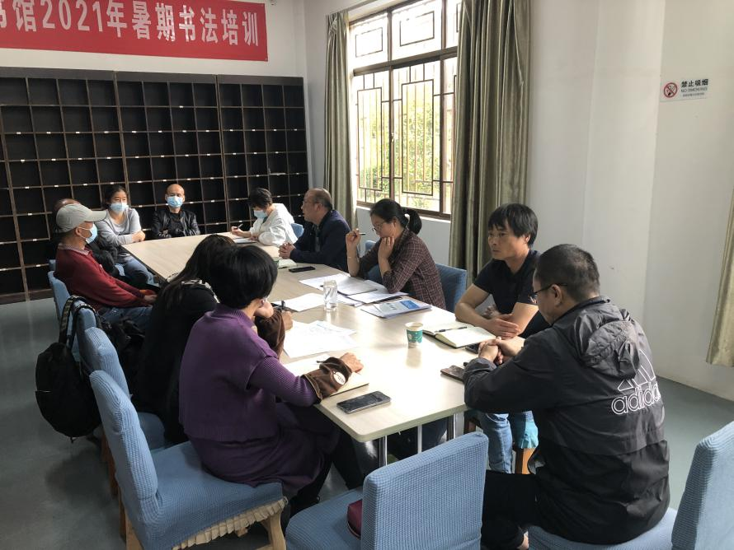此次“全民国家安全教育日”宣传教育活动的开展，使全体职工提高了国家安全意识，切实认识到维护国家安全人人有责。大家纷纷表示，通过此次学习进一步加深了对国家安全范围的认知，在今后工作、生活中要时刻警惕各种破坏活动，防范间谍，注意保密，为维护国家安全做贡献。

晋宁区图书馆 王金宝